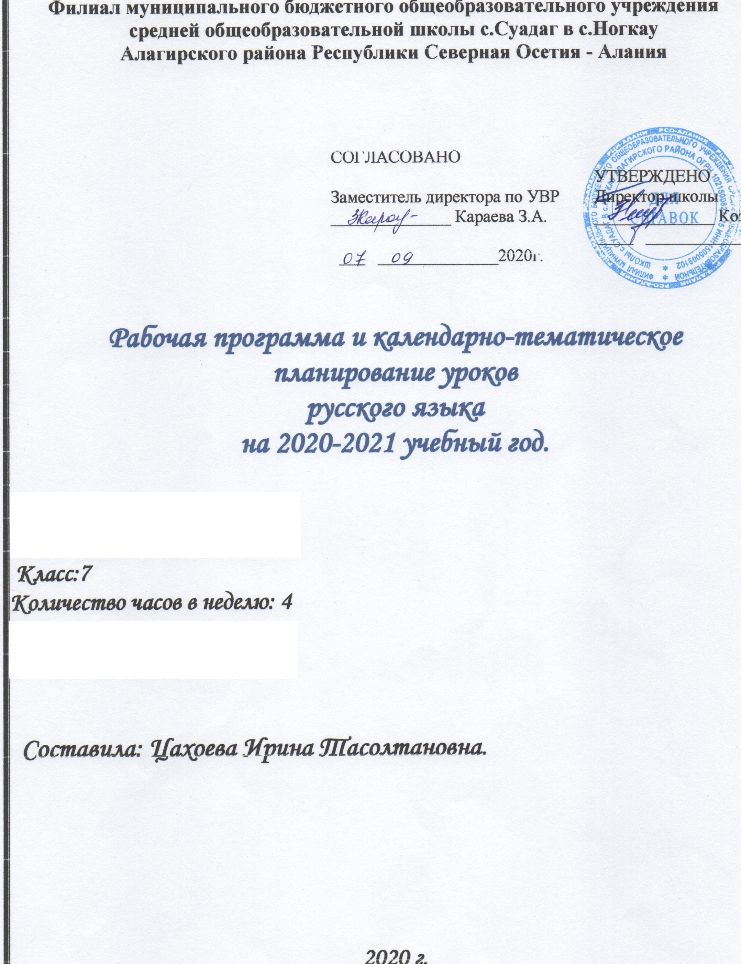

Пояснительная записка

Рабочая программа по русскому языку для 7 класса составлена на основе Федерального государственного образовательного стандарта основного общего образования второго поколения, на основе примерной Программы основного общего образования по русскому языку и рабочей Программы по русскому языку к учебнику 7 класса общеобразовательной школы авторов М.Т.Баранова, Т.А.Ладыженской, Н.М.Шанского и др. (М.: Просвещение, 2018).

Место предмета

На изучение предмета отводится 4 ч. в неделю, итого 140 часов за учебный год.

Содержание тем учебного курса

Раздел учебного курса, кол-во часов | Элементы содержания | Характеристика деятельности учащихся | УУД | Формы контроля
Раздел 1.  Русский язык как развивающееся явление | Русский язык как развивающееся явление | Чтение текста, анализ его структуры, пересказ содержания, используя выделенные слова. Работа в группах (сочинение продолжения сказки, моделируя ситуацию диалога). | Коммуникативные: слушать и слышать друг друга, с достаточной полнотой и точностью выражать свои мысли в соответствии с задачами и условиями коммуникации.  Регулятивные: самостоятельно выделять и формулировать познавательную цель, искать и выделять необходимую информацию.  Познавательные: объяснять языковые явления, процессы, связи и отношения, выявляемые в ходе исследования структуры, содержания и значения слова, предложения, текста. | Опрос
Раздел 2.  Повторение изученного в 5-6 классах | Синтаксис. Синтаксический разбор.  Пунктуация. Пунктуационный разбор.  Лексика и фразеология.  Фонетика и орфография. Фонетический разбор слова.  Словообразование и орфография. Морфемный и словообразовательный разбор слова.  Морфология и орфография. Морфологический разбор слова. | Объяснительный диктант, работа в парах, работа с учебником, выполнение упражнений.  Научиться применять алгоритм проведения изученных видов разбора.  Научиться составлять и использовать индивидуальный маршрут восполнения проблемных зон в изученных темах | Коммуникативные: формировать навыки речевых действий: использования адекватных языковых средств для отображения в форме устных и письменных речевых высказываний.  Регулятивные: осознавать самого себя как движущую силу своего научения, свою способность к мобилизации сил и энергии, к волевому усилию – выбору в ситуации мотивационного конфликта, к преодолению препятствий.  Познавательные: объяснять языковые явления, процессы, связи и отношения, выявляемые в ходе анализа текса, предложения, слова | Диктанты
Раздел 3.  Тексты и стили | Текст. Стили литературного языка. Диалог как текст. Виды диалогов. Публицистический стиль. | Научиться определять текст по форме, виду речи, типу речи, выявлять устойчивые стилистические признаки текстов, строить диалог и оформлять реплики, определять и строить текст публицистического стиля речи на основе его языковых и композиционных признаков. | Коммуникативные: владеть монологической и диалогической формами речи в соответствии с грамматическими и синтаксическими нормами родного языка.  Регулятивные: проектировать траектории развития через включение в новые виды деятельности и формы сотрудничества.  Познавательные: объяснять языковые явления, процессы, связи и отношения, выявляемые в ходе исследования и конструирования текста публицистического стиля | Устный опрос
Раздел 4.  Морфология и орфография. Культура речи | Причастие. Деепричастие. Наречие.  Учебно- научная речь.  Категория состояния. | Коммуникативные: формировать навыки работы в группе.  Регулятивные: проектировать маршрут преодоления затруднений в обучении через включение в новые виды деятельности и формы сотрудничества.  Познавательные: объяснять языковые явления, процессы, связи и отношения, выявляемые в ходе конструирования текста лингвистического описания, составления и применения алгоритма выполнения учебного задания | Работа с учебником, выполнение упражнений. Работа с текстом: различение причастий, деепричастий, объяснение написания слов, различение смысловых групп наречий. Выполнение контрольных работ | Сочинение, диктанты, тестирование, изложение
Раздел 5. Служебные части речи | Предлог. Союз. Частица. Междометие. | Коммуникативные: организовывать и планировать учебное сотрудничество с учителем и сверстниками.  Регулятивные: осознавать самого себя как движущую силу своего научения, свою способность к преодолению препятствий и самокоррекции.  Познавательные: объяснять языковые явления, процессы, связи и отношения, выявляемые в ходе решения учебной задачи | Работа с учебником, выполнение упражнений.  Работа в парах с последующей взаимопроверкой. Работа с текстом: различение причастий, деепричастий, объяснение написания слов, различение смысловых групп наречий. Выполнение контрольных работ | Сочинение, диктанты, тестирование, изложение
Раздел 6. Повторение и систематизация изученного в 5-7 классах | Разделы науки о русском языке. Текст. Стили речи. Учебно- научная речь. Фонетика. Графика. Лексика и фразеология. Морфология. Повторение пройденного. | Коммуникативные: управлять своим поведением.  Регулятивные: осознавать самого себя как движущую силу своего научения, свою способность к преодолению препятствий и самокоррекции.  Познавательные: объяснять языковые явления, процессы, связи и отношения, выявляемые в ходе анализа текста, самодиагностики | Работа с учебником, выполнение упражнений. Анализ лексических единиц в тексте, составление рассказов, выполнение контрольных работ | Диктанты, тестирование

Распределение учебных часов по разделам программы

Содержание
Русский язык как развивающееся явление
Повторение изученного в 5-6 классах.
Тексты и стили
Морфология. Орфография. Культура речи.
Причастие
Деепричастие
Наречие
Учебно- научная речь
Категория состояния
Служебные части речи
Предлог
Союз
Частица
Междометие
Повторение и систематизация изученного в 7 классе.

Требования к результатам освоения выпускниками основной школы программы по русскому (родному) языку

Личностные результаты:
- понимание русского языка как одной из основных национально- культурных ценностей русского народа; определяющей роли родного языка в развитии интеллектуальных, творческих способностей и моральных качеств личности; его значения в процессе получения школьного образования.
- осознание эстетической ценности русского языка; уважительное отношение к родному языку, гордость за него; потребность сохранить чистоту русского языка как явления национальной культуры; стремление к речевому самосовершенствованию.
- достаточный объем словарного запаса и усвоенных грамматических средств для свободного выражения мыслей и чувств в процессе речевого общения; способность к самооценке на основе наблюдения за собственной речью.

Метапредметные результаты

1. Владение всеми видами речевой деятельности:
- адекватное понимание информации устного и письменного сообщения;
- владение разными видами чтения;
- адекватное восприятие на слух текстов разных стилей и жанров;
- способность извлекать информацию из разных источников, включая средства массовой информации, компакт- диски учебного назначения, ресурсы Интернет; умение свободно пользоваться словарями различных типов, справочной литературой;
- овладение приемами отбора и систематизации материала на определенную тему; умение вести самостоятельный поиск информации, ее анализ и отбор;
- умение сопоставлять и сравнивать речевые высказывания с точки зрения их содержания, стилистических особенностей и использованных языковых средств;
- способность определять цели предстоящей учебной деятельности (индивидуальной и коллективной), последовательность действий, а также оценивать достигнутые результаты и адекватно формулировать их в устной и письменной форме;
- умение воспроизводить прослушанный или прочитанный текст с разной степенью свернутости;
- умение создавать устные и письменные тексты разных типов, стилей речи и жанров с учетом замысла, адресата и ситуации общения;
- способность свободно, правильно излагать свои мысли в устной и письменной форме;
- владение разными видами монолога и диалога;
- соблюдение в практике речевого общения основных орфоэпических, лексических, грамматических, стилистических норм современного русского литературного языка; соблюдение основных правил орфографии и пунктуации в процессе письменного общения;
- способность участвовать в речевом общении, соблюдая нормы речевого этикета;
- способность оценивать свою речь с точки зрения ее содержания, языкового оформления; умение находить грамматические и речевые ошибки, недочеты, исправлять их; умение совершенствовать и редактировать собственные тексты;
- умение выступать перед аудиторией сверстников с небольшими сообщениями, докладами;
2. Применение приобретенных знаний, умений и навыков в повседневной жизни; способность использовать родной язык как средство получения знаний по другим учебным предметам, применять полученные знания, умения я и навыки анализа языковых явлений на межпредметном уровне (на уроках иностранного языка, литературы и др.);
3. Коммуникативно- целесообразное взаимодействие с окружающими людьми в процессе речевого общения, совместного выполнения какой- либо задачи, участия в спорах, обсуждениях; овладение национально- культурными нормами речевого поведения в различных ситуациях формального и неформального межличностного и межкультурного общения.

Предметные результаты:

- Представление об основных функциях языка, о роли русского языка как национального языка русского народа, как государственного языка Российской Федерации и языка межнационального общения, о связи языка и культуры народа, о роли родного языка в жизни человека и общества.
- Понимание места родного языка в системе гуманитарных наук и его роли в образовании в целом.
- Усвоение основ научных знаний о родном языке4 понимание взаимосвязи его уровней и единиц.
- Освоение базовых понятий лингвистики: лингвистика и ее основные разделы; язык и речь, речевое общение, речь устная и письменная; монолог, диалог и их виды; ситуация речевого общения; разговорная речь, научный, публицистический, официально- деловой стили, язык художественной литературы; жанры научного, публицистического, официально- делового стилей и разговорной речи; функционально- смысловые типы речи (повествование, описание, рассуждение); текст, типы текста; основные единицы языка, их признаки и особенности употребления в речи.
- Овладение основными стилистическими ресурсами лексики и фразеологии русского языка, основными нормами русского литературного языка (орфоэпическими, лексическими, грамматическими, орфографическими, пунктуационными), нормами речевого этикета; использование их в своей речевой практике при создании устных и письменных высказываний.
- Распознавание и анализ основных единиц языка, грамматических категорий языка, уместное употребление языковых единиц адекватно ситуации речевого общения.
- Проведение различных видов анализа слова (фонетического, морфемного, словообразовательного, лексического, морфологического), синтаксического анализа словосочетания и предложения, многоаспектного анализа с точки зрения его основных признаков и структуры, принадлежности к определенным функциональным разновидностям языка, особенностей языкового оформления, использования выразительных средств языка.
- Понимание коммуникативно- эстетических возможностей лексической и грамматической синонимии и использование их в собственной речевой практике.
- Осознание эстетической функции родного языка, способность оценивать эстетическую сторону речевого высказывания при анализе текстов художественной литературы.

Календарно-тематическое планирование по русскому языку (7 класс)

№ п/п | Тема учебного занятия | Дата
1 | Русский язык как развивающееся явление
Повторение изученного в 5-6 классах
2 | Синтаксис. Синтаксический разбор
3 | Пунктуация. Пунктуационный разбор
4 | Пунктуация. Пунктуационный разбор
5 | Лексика и фразеология
6 | Фонетика и орфография. Фонетический разбор слова
7 | Фонетика и орфография. Фонетический разбор слова
08 | Входной контрольный диктант с грамматическим заданием
09 | Анализ ошибок, допущенных в контрольном диктанте
10 | Словообразование и орфография. Морфемный и словообразовательный разбор слова
11 | Морфология и орфография. Морфологический разбор слова
12 | Текст
13 | Стили литературного языка
14 | Диалог как текст. Виды диалогов
15 | Публицистический стиль
16 | Причастие как часть речи
17 | Склонение причастий и правописание гласных в падежных окончаниях причастий
18 | Склонение причастий и правописание гласных в падежных окончаниях причастий
19 | Склонение причастий и правописание гласных в падежных окончаниях причастий
20 | Причастный оборот
21 | Причастный оборот. Выделение причастного оборота запятыми
22 | Сочинение. Описание внешности человека
23 | Действительные и страдательные причастия
24 | Краткие и полные страдательные причастия
25 | Действительные причастия настоящего времени. Гласные в суффиксах действительных причастий настоящего времени
26 | Действительные причастия настоящего времени. Гласные в суффиксах действительных причастий настоящего времени
27 | Действительные причастия прошедшего времени
28 | Действительные причастия прошедшего времени
29 | Страдательные причастия настоящего времени. Гласные в суффиксах страдательных причастий настоящего времени
30 | Страдательные причастия настоящего времени. Гласные в суффиксах страдательных причастий настоящего времени
31 | Страдательные причастия прошедшего времени
32 | Гласные перед н в полных и кратких страдательных причастиях
33 | Одна и две буквы н в суффиксах страдательных причастий и в кратких отглагольных прилагательных
34 | Одна и две буквы н в суффиксах страдательных причастий и в кратких отглагольных прилагательных
35 | Одна и две буквы н в суффиксах страдательных причастий и в кратких отглагольных прилагательных
36 | Одна и две буквы н в суффиксах страдательных причастий и в кратких отглагольных прилагательных
37 | Контрольный диктант с грамматическим заданием
38 | Анализ ошибок, допущенных в контрольном диктанте
37 | Морфологический разбор причастия
38 | Слитное и раздельное написание не с причастиями
39 | Слитное и раздельное написание не с причастиями
40 | Буквы е и ё после шипящих в суффиксах страдательных причастий прошедшего времени
41 | Буквы е и ё после шипящих в суффиксах страдательных причастий прошедшего времени
42 | Контрольное тестирование по теме «Причастие»
43 | Анализ ошибок, допущенных в контрольном тестировании
44 | Деепричастие как часть речи
45 | Деепричастный оборот. Запятые при деепричастном обороте
46 | Раздельное написание не с деепричастиями
47 | Контрольный диктант с грамматическим заданием
48 | Деепричастия несовершенного вида
49 | Деепричастия совершенного вида
50 | Морфологический разбор деепричастия
51 | Сжатое изложение
52 | Контрольное тестирование по теме «Деепричастие»
53 | Наречие как часть речи
54 | Смысловые группы наречий
55 | Степени сравнения наречий
56 | Степени сравнения наречий
57 | Морфологический разбор наречий
58 | Контрольное тестирование по теме «Наречие»
59 | Слитное и раздельное написание не с наречиями на –о и -е
60 | Слитное и раздельное написание не с наречиями на –о и -е
61 | Буквы е и и в приставках не- и ни- отрицательных наречий
62 | Буквы е и и в приставках не- и ни- отрицательных наречий
63 | Одна и две буквы н в наречиях на –о и -е
64 | Одна и две буквы н в наречиях на –о и -е
65 | Контрольный диктант с грамматическим заданием
66 | Описание действий
67 | Буквы о и е после шипящих на конце наречий
68 | Буквы о и е после шипящих на конце наречий
69 | Буквы о и а на конце наречий
70 | Дефис между частями слова в наречиях
71 | Дефис между частями слова в наречиях
72 | Слитное и раздельное написание приставок в наречиях, образованных от существительных и количественных числительных
73 | Слитное и раздельное написание приставок в наречиях, образованных от существительных и количественных числительных
74 | Мягкий знак после шипящих на конце наречий
75 | Мягкий знак после шипящих на конце наречий
76 | Контрольный диктант с грамматическим заданием
77 | Анализ ошибок, допущенных в контрольном диктанте
78 | Учебно- научная речь
79 | Отзыв
80 | Категория состояния как часть речи
81 | Морфологический разбор категории состояния
82 | Контрольный диктант с грамматическим заданием
83 | Анализ ошибок, допущенных в контрольном диктанте .Сочинение- рассуждение по картине. Сложный план
84 | Написание сочинения- рассуждения по картине
85 | Предлог как часть речи
86 | Употребление предлогов
87 | Производные и непроизводные предлоги
88 | Производные и непроизводные предлоги
89 | Контрольный диктант с грамматическим заданием
90 | Анализ ошибок, допущенных в контрольном диктанте
91 | Простые и составные предлоги
92 | Морфологический разбор предлога
93 | Впечатление от картины А. Сайкиной «детская спортивная школа»
94 | Слитное и раздельное написание производных предлогов
95 | Слитное и раздельное написание производных предлогов
96 | Контрольное тестирование по теме «Предлог»
97 | Союз как часть речи
98 | Простые и составные союзы
99 | Союзы сочинительные и подчинительные
100 | Союзы сочинительные и подчинительные
101 | Запятая между простыми предложениями в союзном сложном предложении
102 | Сочинительные союзы
103 | Подчинительные союзы
104 | Контрольное тестирование по теме «Союз»
105 | Морфологический разбор союза
106 | Слитное написание союзов также, тоже, чтобы
107 | Слитное написание союзов также, тоже, чтобы
108 | Сочинение-
109 | Повторение сведений о предлогах и союзах
110 | Контрольный диктант №8 с грамматическим заданием
111 | Анализ ошибок, допущенных в контрольном диктанте. Части ца как часть речи
112 | Разряды частиц
113 | Формообразующие частицы
114 | Формообразующие частицы
115 | Смыслоразличительные частицы
116 | Смыслоразличительные частицы
117 | Раздельное и дефисное написание частиц
118 | Раздельное и дефисное написание частиц
119 | Морфологический разбор частицы
120 | Контрольное тестирование по теме «частица»
121 | Отрицательные частицы не и ни
122 | Отрицательные частицы не и ни
123 | Различение приставки не- и частицы не
124 | Различение приставки не- и частицы не
123 | Частица ни, приставки ни-, союз ни…ни
124 | Частица ни, приставки ни-, союз ни…ни
125 | Контрольный диктант с грамматическим заданием
126 | Междометие как часть речи
127 | Дефис в междометиях. Знаки препинания при междометиях
128 | Контрольный диктант №11 с грамматическим заданием
129 | Анализ ошибок, допущенных в контрольном диктанте
130 | Разделы науки о русском языке
131 | Текст
132 | Стили речи
133 | Фонетика
134 | Графика
135 | Лексика и фразеология
136 | Морфология
137 | Морфология
138 | Контрольный диктант с грамматическим заданием
139 | Анализ ошибок, допущенных в контрольном диктанте
140 | Повторение пройденного

